
厦门大学《微积分I-2》课程期中试卷
试卷类型：（理工类A卷） 考试日期 2017.4.9

一、计算下列各题：（每小题4分，共8分）
得 分
阅卷人

（1）设 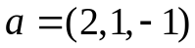，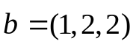，求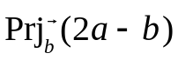和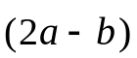与的夹角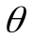.

（2）求以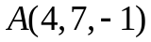、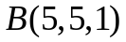和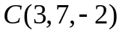为顶点的三角形的面积.

二、计算下列各题：（每小题4分，共8分）
得 分
阅卷人

（1）设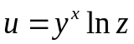，求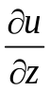, 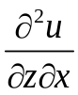.

（2）设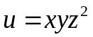，点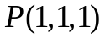，求在点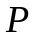处的最大的方向导数和它的方向（以单位向量表示）.

三、计算下列各题：（共10分）
得 分
阅卷人

（1）求曲线段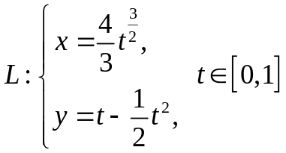的弧长. （4分）

（2）求曲线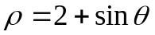所围成的图形的面积. （6分）

四、计算下列各题：（每小题4分，共8分）
得 分
阅卷人

（1）求极限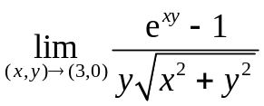.

（2）求曲线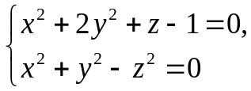在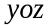坐标面上的投影柱面和投影曲线方程.

五、设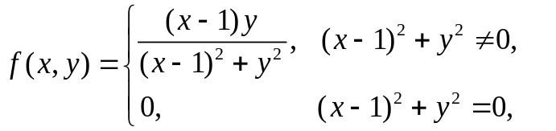，
得 分
阅卷人

① 计算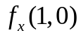和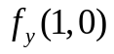. ② 问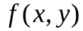在点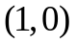处是否可微？请说明理由. （8分）

六、设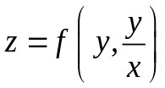, 其中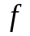具有二阶连续偏导数，求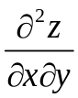、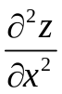.（8分）
得 分
阅卷人

七、求过点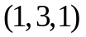，且平行于平面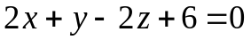，又与直线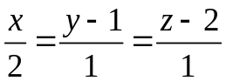相交的直线的方程. （8分）
得 分
阅卷人

八、求曲线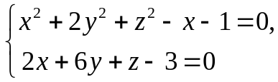在点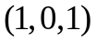处的切线方程和法平面方程. （8分）
得 分
阅卷人

九、求曲线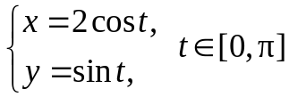与轴围成的图形绕直线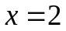旋转所产生的旋转体的体积. （8分）
得 分
阅卷人

十、设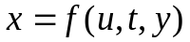，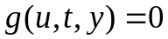，其中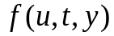，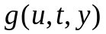在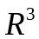具有一阶连续偏导数，且在点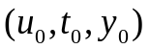处有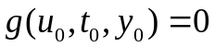，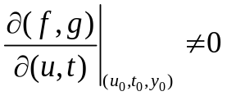，① 证明：方程组，可以确定一对具有连续偏导数的隐函数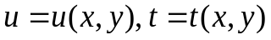。② 设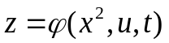（函数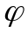具有一阶连续偏导数），而为①中由方程组所确定的隐函数，求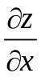.（10分）
得 分
阅卷人

十一、 ① 证明：旋转抛物面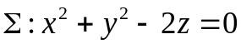的任意切平面与该抛物面只有一个交点（即切点）. ② 求通过直线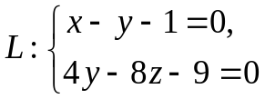的旋转抛物面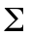的切平面方程. （8分）
得 分
阅卷人

十二、求函数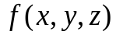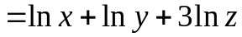在部分球面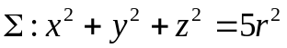 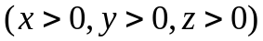上的最大值，并利用此结果证明：当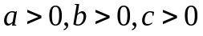时，有
得 分
阅卷人

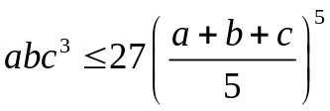.（8分）

